Le collier.

Annie veut fabriquer des colliers de perles.

Pour le modèle qu’elle a choisi,
il lui faut :
11 |  | 14 |   En vidant sa boîte, elle compte les perles qu’elle a déjà et s’aperçoit qu’il lui en manque.
9 | 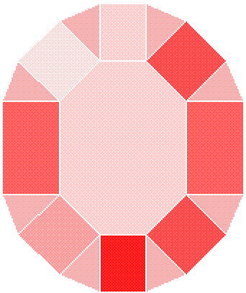 | 6 | 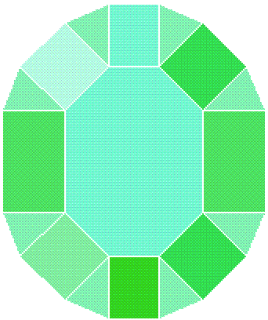
13 |  | 5
8 |  | 1
0 |  | 4
10 |  | 3

Fais une commande pour les perles qui te manquent :

